**Белорусский государственный технологический университет**

**Факультет информационных технологий**

**Кафедра ПИ**

Лабораторная работа № 6

По дисциплине «Основы алгоритмизации и программирования»

На тему «Циклические программы»

Выполнил:

Студент 1 курса, 10 ПИ

Короткевич Артём Сергеевич  
Преподаватель: асс. Харланович А.В.

2024, Минск

**Задание 1**1. Выполнить программу с использованием оператора **for**, записанную в правой части. **Код**

#include <iostream>

void main()

{

setlocale(LC_CTYPE, "Russian");

float z, y, x, sd; //задаем вещественные переменные

sd = 1.0 / 3.0;

for (int n = 0; n < 4; n++)//цикл for для n

{

printf("Введите x ");

scanf_s("%f", &x);

z = 2 * pow(x, 2); //подставляем переменную в функции и считаем

y = z + pow(x, sd); //подставляем переменные в функции и считаем

printf("x = %5.2f\t", x);

printf("y = %5.2f\n", y);

}

}

**Результат  
  
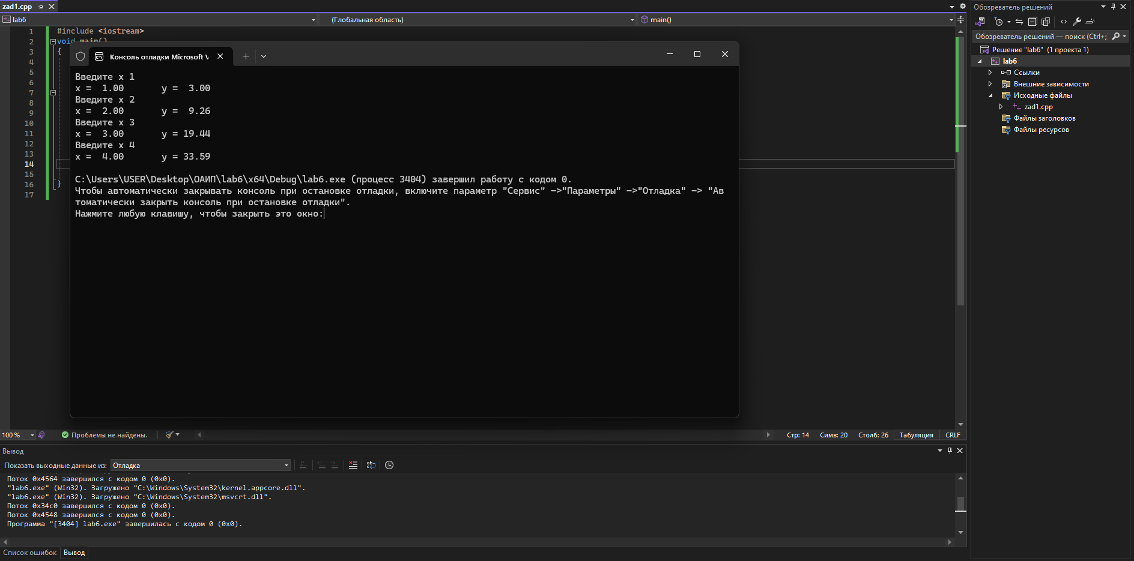  
  
  
  
  
  
 Задание 2**Выполнить программу с использованием оператора **while**, записанную в правой части. Опробовать способ прерывания работы программы с помощью клавиш **Ctrl −Break**.  
  
**Код**#include <iostream>

using namespace std;

void main()

{

float z, y, x = 3;//ввод вещественных переменных

while (x < 4.1)//пока x меньше 4.1

{

z = 2 * pow(x, 2); //подставляем переменную в функции и считаем

y = z + pow(x, (float)1 / 3); //подставляем переменную в функции и считаем

cout << "x=" << x << "\t";

cout << " y=" << y << endl;

x += 0.1;//шаг для x равен 0.1

}

}

**Результат  
  
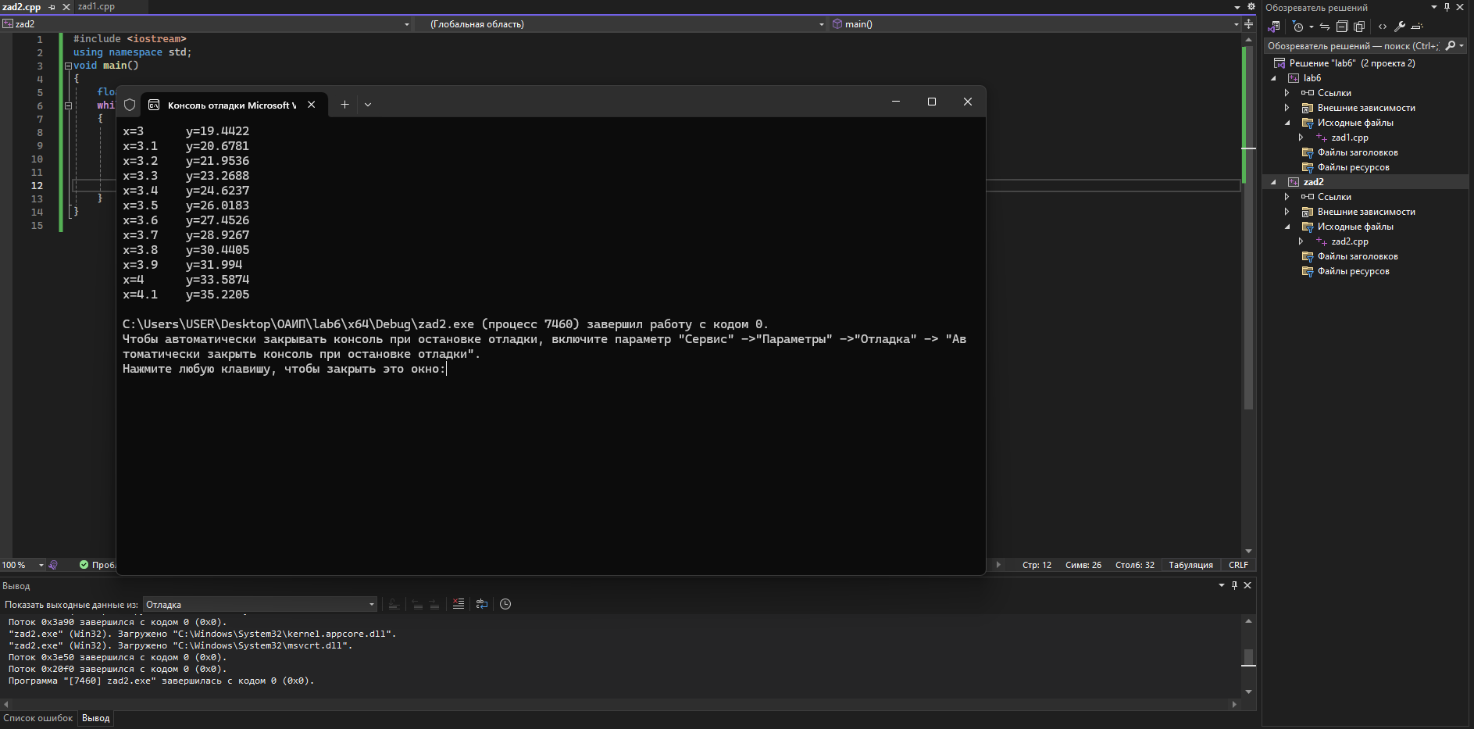**

**Задание 3**Выполнить программу с использованием оператора **do** **while**, записанную в правой части.

**Код**#include <stdio.h>

#include <cmath>//подключение математической функции

void main()

{

float z, y, x = 3;

do

{

z = 2 * pow(x, 2);

y = z + pow(x, (float)1 / 3);

printf("x=%5.2f\t", x);

printf("y=%5.2f\n", y);

x = x + 0.1;

} while (x < 4.1);

}

**Результат  
  
  
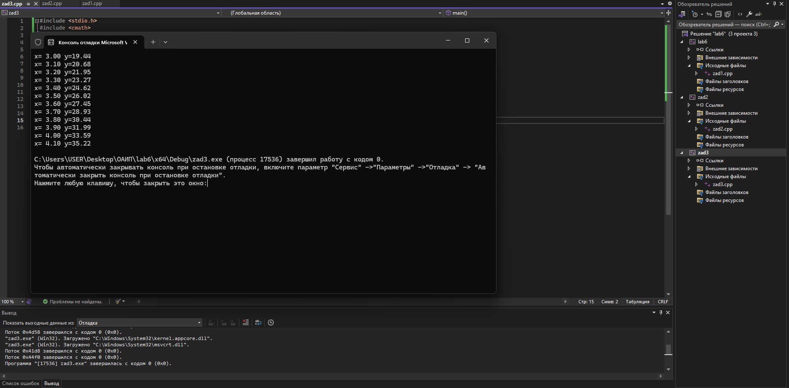  
  
  
  
  
  
  
  
Задание 4**Выполнить программу, содержащую вложенный цикл. Записать условие задачи. Оформить вывод результатов, используя различные возможности операторов вывода.

**Код**#include <iostream>

#include <iomanip>

using namespace std;

void main()

{

int n, i, j;

printf("Enter n: ");

scanf_s("%d", &n);

cout << endl;

cout << " " << setw(5 * n) << setfill('-') << '-' << endl;

for (i = 1; i <= n; i++)//внешний цикл for, отвечающий за строки таблицы

{

printf("|");

for (j = 1; j <= n; j++)//внутренний цикл for, отвечающий за столбцы таблицы

printf("%5d", i * j);

printf("|");

if (i == 1)

{

cout << endl;

cout << " " << setw(5 * n) << setfill('-') << '-';

}

printf("\n");

if (i == n) //вывод верхней и нижней границы таблицы

{

cout << " " << setw(5 * n) << setfill('-') << '-' << endl;

}

}

}

**Результат  
  
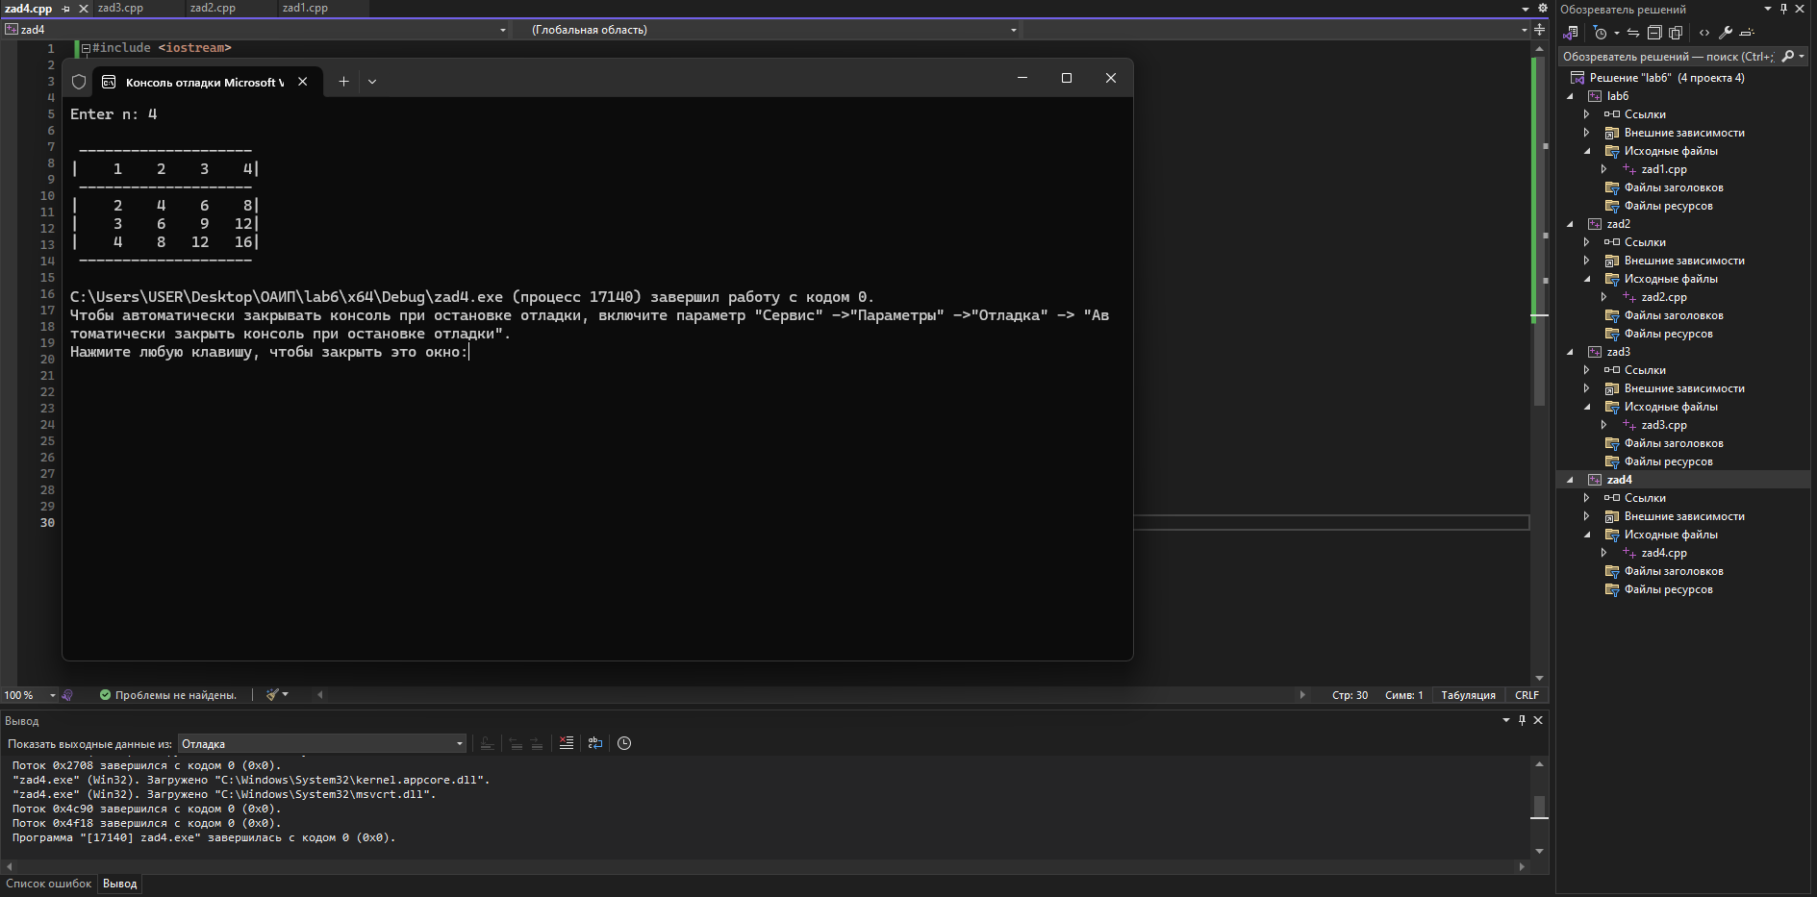  
  
  
  
  
  
Вариант 8**

|  |  |  |  |
| --- | --- | --- | --- |
| **Формулы для вычислений** | **Исходные данные (for)** | **Исходные данные  (while)** | **Исходные данные (двойной цикл)** |
|  |  | j = 0(0,1)2 | y = {0,1; −3; 0,5}, j = 0,1(0,1)0,4 |

Код и блок-схема для цикла **for:  
  
Код**#include <iostream>

#include <cmath>//подключение математической функции

using namespace std;

int main()//объявлении функции

{

setlocale(LC_ALL, "Russian");

double y = 5, n = 9, t = -7.4, w, s, j;

for (int i = 0; i < 3; i++)//цикл for для i

{

cin >> j;//вводим j

w = (0.6 * j) + exp(t * j) * pow(4 * y / n, 2);

s = sqrt(w - 0.1 * t) / (2 + pow(n, 2));

cout << "Вывести значение j: " << j << endl;

cout << "Вывести значение w: " << w << endl;

cout << "Вывести значение s: " << s << endl;

}

}

**Результат  
  
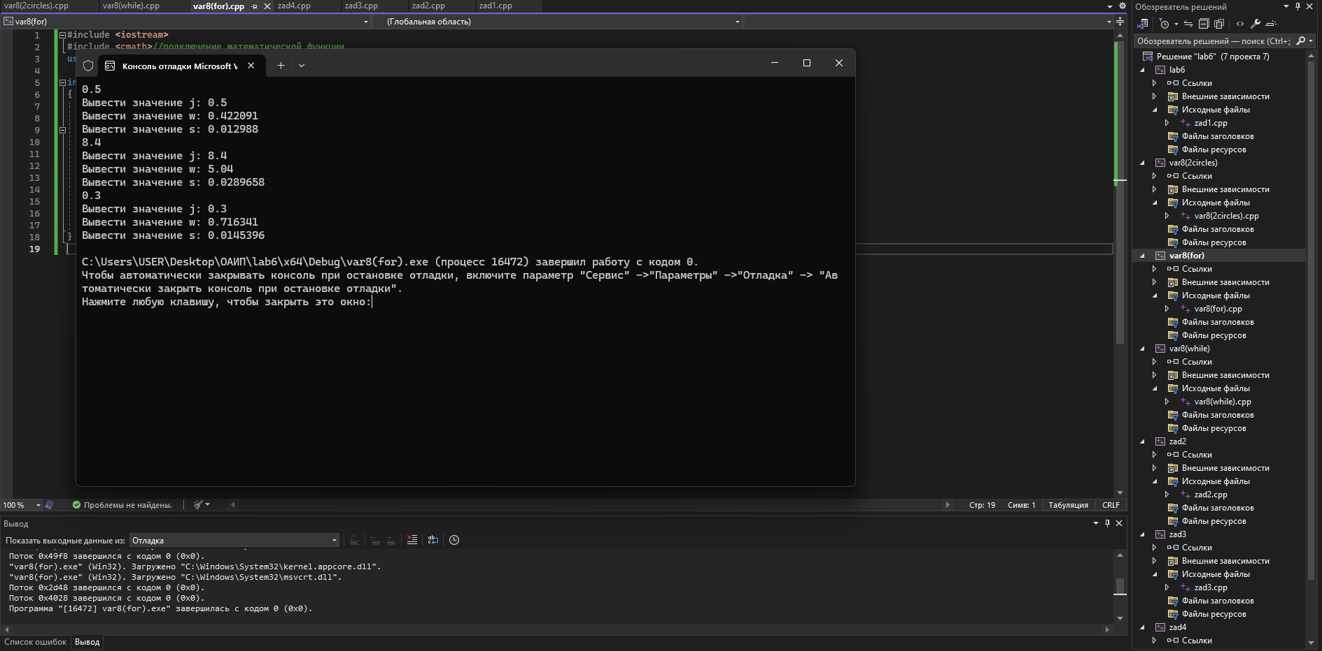**

**Блок-схема  
  
  
  
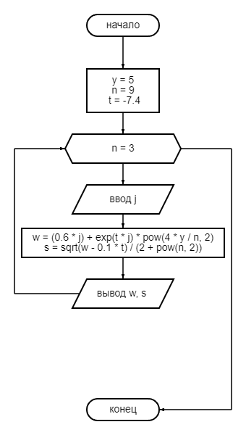**  
  
  
  
  
Код и блок-схема для цикла **while**:

**Код**#include <iostream>

#include <cmath>//подключение математической функции

using namespace std;

int main()

{

setlocale(LC_ALL, "Russian");

//объявление переменных

double j = 0, y = 5, n = 9, t = -7.4, w, s;

while (j < 2.1)//пока j меньше 2

{

w = (0.6 * j) + exp(t * j) * pow(4 * y / n, 2);

s = sqrt(w - 0.1 * t) / (2 + pow(n, 2));

//выводим переменные

cout << "Вывести значение j: " << j << endl;

cout << "Вывести значение w: " << w << endl;

cout << "Вывести значение s: " << s << endl;

j += 0.1;//шаг для j равен 0.1

}

return 0;

}

**Результат  
  
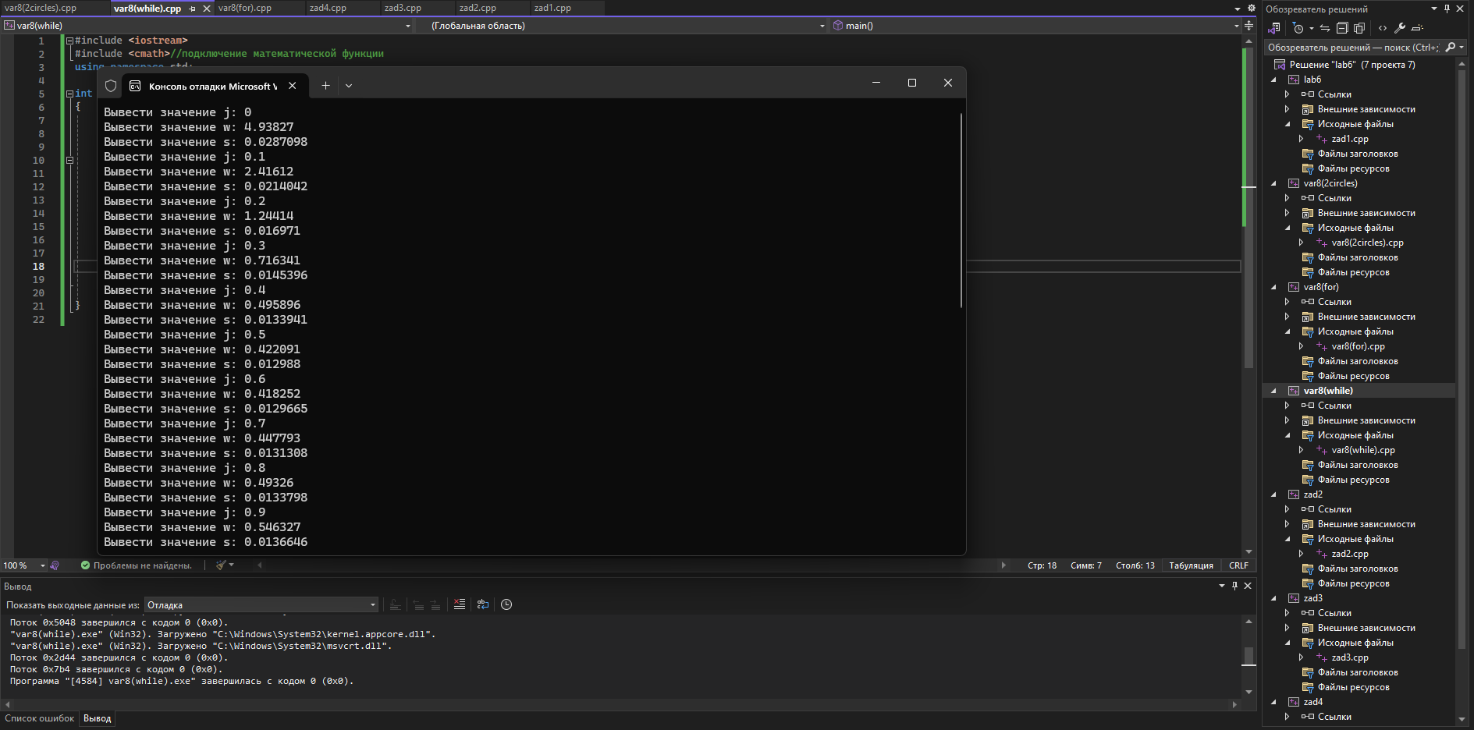  
  
  
  
  
Блок-схема  
  
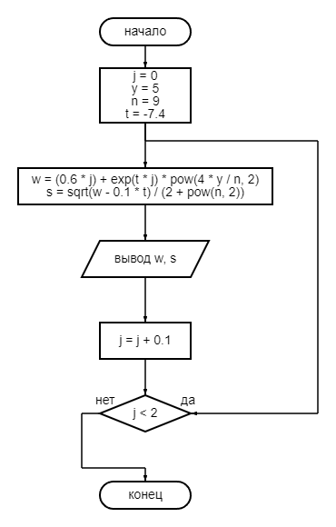**  
  
  
  
  
  
  
  
  
  
  
  
  
  
  
Код и блок-схема для **двойного цикла**:  
  
  
**Код**

#include <iostream>

#include <cmath>

using namespace std;

int main()

{

setlocale(LC_ALL, "Russian");

double j = 0.1, n = 9, t = -7.4, w, s;

while (j <= 0.4)//пока j меньше или равен 0.4

{

for (int y = 0; y < 3; y++)//вложеннный цикл for для y

{

cout << "Введите y: ";

cin >> y;

w = (0.6 * j) + exp(t * j) * pow(4 * y / n, 2);

s = sqrt(w - 0.1 * t) / (2 + pow(n, 2));

cout << "Значение w: " << w << endl;

cout << "Значение s: " << s << endl;

}

j += 0.1;//шаг для j равен 0.1

}

return 0;

}  
  
  
**Результат  
  
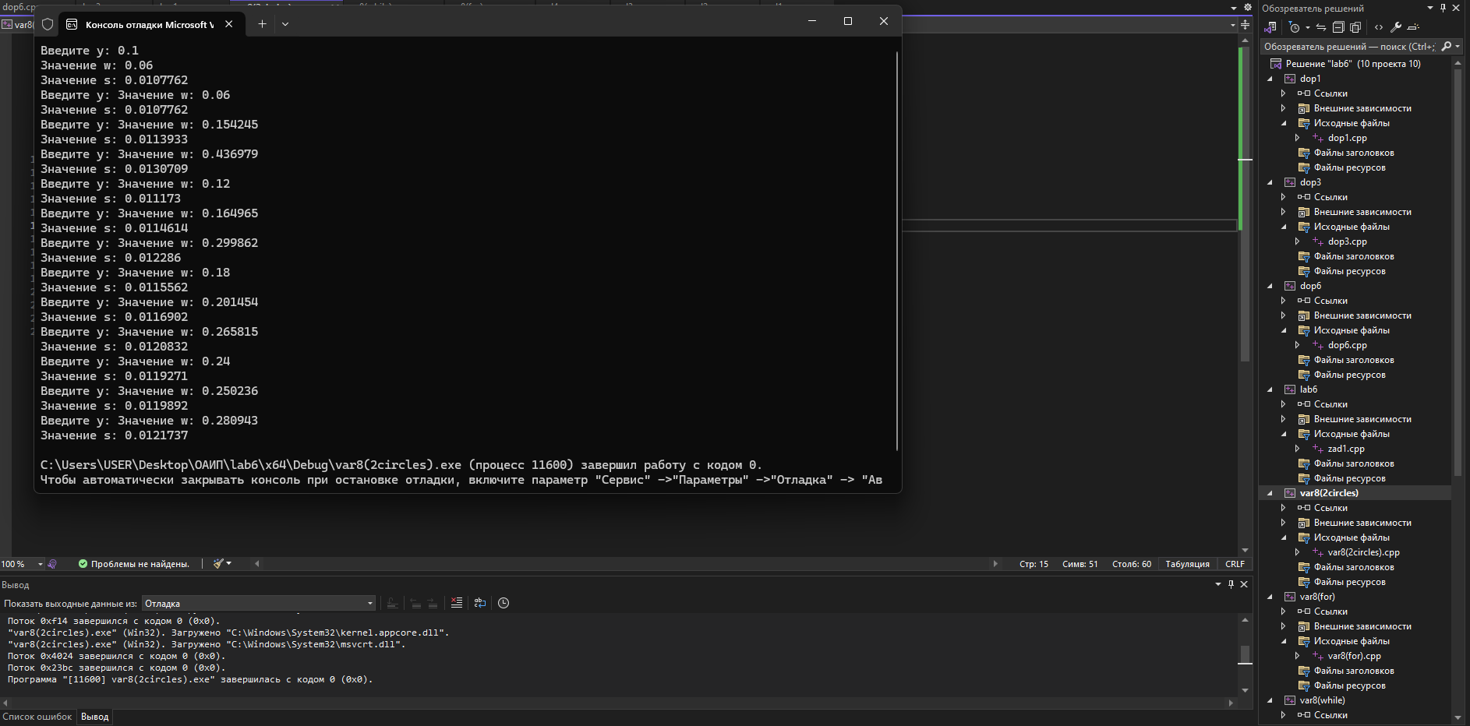  
  
  
Блок-схема  
  
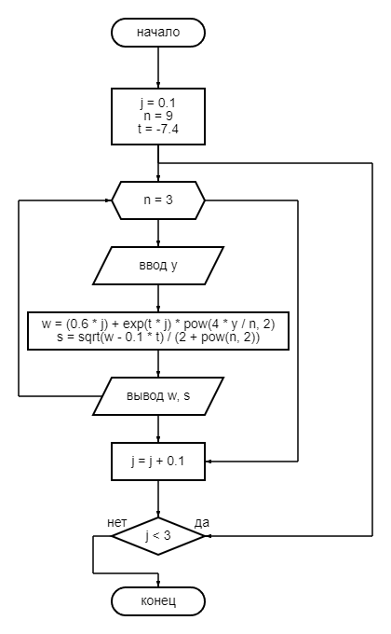  
  
  
  
  
  
  
  
  
  
  
  
Дополнительные задания**

1. Торговая фирма в первый день работы реализовала товаров на **P** тыс. руб., а затем ежедневно увеличивала выручку на 3%. Какой будет выручка фирмы в тот день, когда она впервые превысит заданное значение **Q**? Сколько дней придется торговать фирме для достижения этого результата?

**Код**

#include <iostream>

#include <cmath>//подключение математических функций

using namespace std;

int main()

{

setlocale(LC_ALL, "Russian");

double p, q;

int d = 0;

cout << "Ввести выручку p и выручку q: ";

cin >> p >> q;//ввод выручки

if (p >= q) {//если p>=q

cout << "Некорректные данные" << endl;//то выводим некорректные данные

}

while (p <= q)//пока p<=q

{

p = p + p * 0.3;//то увеличиваем ежедневную выручку на 3 %

d = d + 1;//увеличивать на 1 кол-во дней

}

cout << "День: " << d << endl;//вывод дней

cout << "Вывести новую выручку p: " << p << endl;//вывод выручки

}

**Результат:**

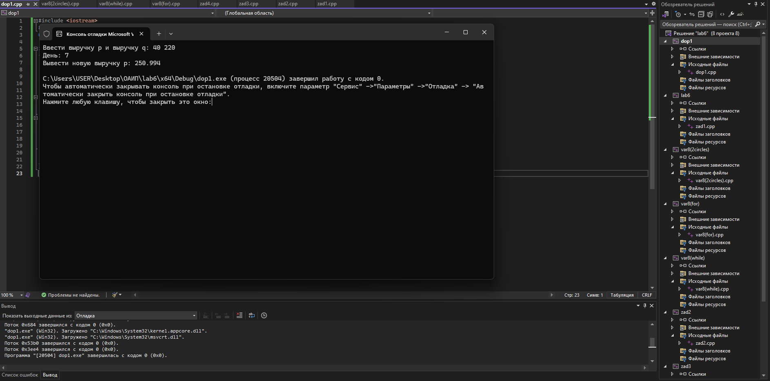3. Дана последовательность ненулевых целых чисел, которая заканчивается числом 0. Определить, сколько раз в этой последовательности меняется знак.

**Код**

#include <iostream>

#include <cmath>//подключение математических функций

using namespace std;

int main()

{

setlocale(LC_ALL, "RUSSIAN");

int a, b, k = 0;

cout << "Введите последовательность чисел(0 для окончания): ";

cin >> a;//вводим последовательность

while (a!=0)//пока а не = 0

{

b = a;//присваиваем новую переменную

cin >> a;//присвоение новой переменной

if ((a > 0 && b < 0) || (a < 0 && b>0))//если a><0 и b>0 или наоборот

k = k + 1;//то k увеличивается на 1

}

cout << "Количество смен знаков: "<< k << endl;

}

**Результат  
  
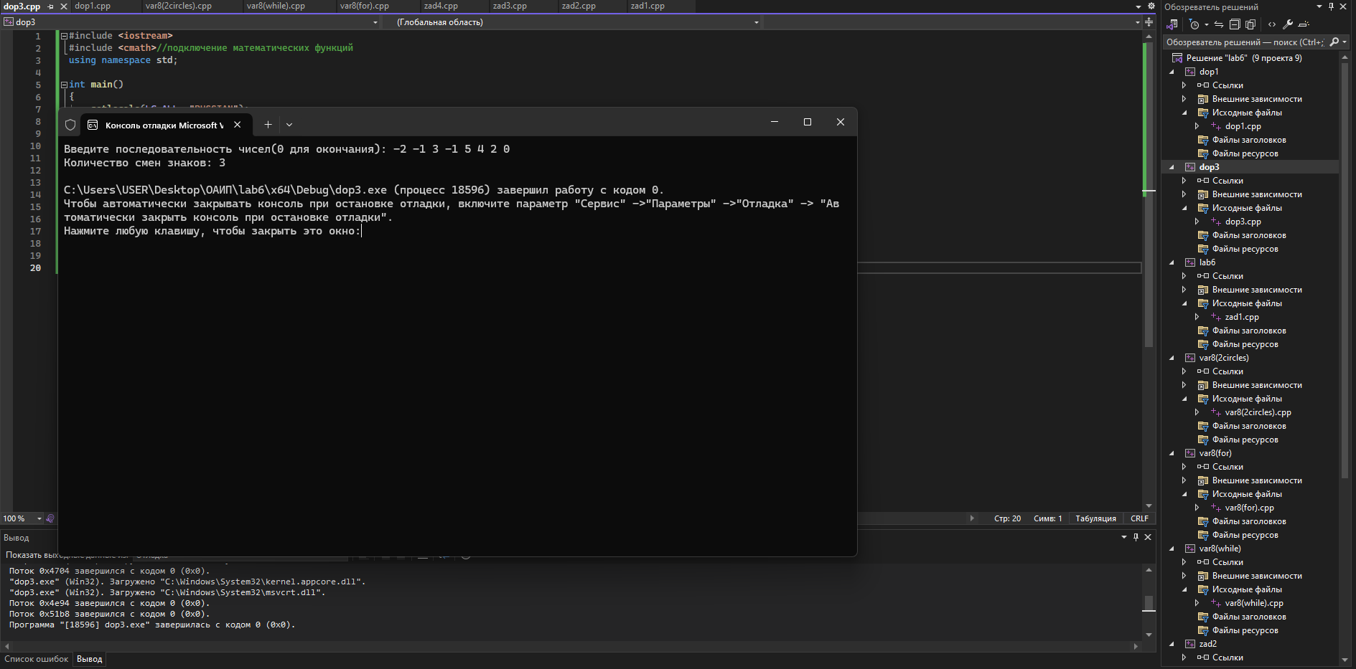**6. Из целого числа, введенного с клавиатуры, удалить все цифры 3 и 6 и вывести результат на экран.

**Код**

#include <iostream>

#include <cmath>//для использования математических функций

using namespace std;

int main()

{

setlocale(LC_ALL, "Russian");

string k;//объявление переменной

cout << "Введите число: ";//вводим число k

cin >> k;//запрашиваем k

string m;//запрашиваем новую переменную для новой записи результата

for (char d : k)//с помощью цикла for находим в исходном числе 6 и 3, после удаляем их

{

if (d != '3' && d != '6')

{

m = m + d;

}

}

cout << "Вывести результат: " << m << endl;//вывести результат в консоль

}

**Результат:  
  
